

République du Sénégal

Ministère de l’enseignement supérieur et de la recherche

**UNIVERSITE CHEIKH ANTA DIOP**



Faculté des sciences et Techniques

Département de Mathématiques-Informatique

***MASTER 1 SIR JOUR***

**Projet de NOSQL : Couplage d’un web crawler à New SQL**

**Présenté par** : **Sous la direction de** :

Ndéye Khady Niang Pr Idrissa Sarr

Fatou Sow

Serigne Cheikh Ahmet Tidiane Sy Thioune

**Année universitaire 2021-2022**

TABLE DES MATIERES

Introduction 4

I. Le fonctionnement du crawler 4

II. Implémentation de la solution 4

1. Extraction Des données 5

a) Outils utilisés 5

2. Stockage des données sur MongoDB 7

a) Outils utilisés 7

3. Lecture des données dans la base MongoDB 9

a) Outils utilisés 9

4. Affichage des données 10

a) Outils utilisés 10

5. Les contraintes rencontrées 13

Conclusion 13

TABLE DES FIGURES

Figure 1:Inspection de la page 5

Figure 2:Code d'extraction des données avec Scrapy 6

Figure 3:Fichier csv généré 7

Figure 4:Visualisation des données sur Mongodb 8

Figure 5:Fonction pour le stockage des données 8

Figure 6:code Backend 9

Figure 7 :Test de l’API 9

Figure 8 : accueil de notre application 10

Figure 9: Navigation à travers les onglets 10

Figure 10: Visualisation des réfrigérateurs 11

Figure 11: Visualisation des maquillages 11

Figure 12: Visualisation des tablettes 12

Figure 13: Visualisation des iPhones et les détails de l’iPhone 6+ 12

## Introduction

Le web crawler est un programme informatique ou un script automatisé qui parcourt le World Wide Web d'une manière prédéfinie et méthodique pour collecter des données. Ils recherchent sur le web les meilleurs résultats et vous les présentent dans un format indexé. Nous allons utiliser cet outil pour parcourir certaines informations sur un site de e-commerce. Tout d’abord nous commencerons par vous expliquez le fonctionnement du crawler, ensuite nous allons vous montrer l’implémentation de notre solution avec les outils utilisés.

## Le fonctionnement du crawler

Le web crawler fonctionne en commençant par une liste d’URL connues, en examinant puis en catégorisant les pages Web. Avant de passer en revue chaque page, le crawler examine le fichier robots.txt de la page Web, qui spécifie les règles pour les robots qui accèdent au site Web. Ces règles définissent quelles pages peuvent être explorées et les liens qui peuvent être suivis.

Pour accéder à la page web suivante, le crawler trouve et suit les liens hypertexte qui apparaissent. Le lien hypertexte suivi par le robot dépend de stratégies définies qui le rendent plus sélectif quant à l’ordre que le robot doit suivre. Par exemple, les stratégies définies peuvent inclure les éléments suivants :

* Combien de pages sont liées à cette page ;
* Le nombre de pages vues ; etc.

Ces facteurs signifient qu’une page peut contenir des informations plus importantes pour l’indexation. Sur une page Web, le robot d’exploration stocke la copie et les données descriptives appelées balises meta, puis les indexe pour que le moteur de recherche de trouver les mots-clés. Ce processus décide ensuite si la page apparaîtra dans les résultats de recherche pour une requête et, le cas échéant, renvoie une liste de pages Web indexées par ordre d’importance.

Dans le cas où un propriétaire de site Web ne soumet pas son plan de site pour que les moteurs de recherche explorent le site, crawler peut toujours trouver le site web en suivant les liens des sites indexés qui y sont liés.

## Implémentation de la solution

Nous avons choisi d’extraire une certaine quantité d’information en utilisant le site Jumia. Ces informations n’ont rien d’autres que l’image, le nom et le prix de certaines articles électroménagers, informatiques et autres.

### Extraction Des données

#### Outils utilisés

* **Qu’est-ce que Scrapy ?**

Scrapy est un framework open source et collaborative pour l'extraction de données sur le net.

* **Choix de Scrapy ?**

Il y plusieurs types de librairie | framework qui nous permettent de faire du WebScraping. Notamment Scrapy, Sélénium, BeautifulSoup, pour ne citer que les plus connus. Scrapy est un outil créer spécifique pour effectuer des requêtes, scraper et sauvegarder des données sur le web il se suffit à lui-même pour construire un projet de webscraping robuste. De plus, Scrapy impose des idiomatiques concernant la structure du code ce qui permet aux novices de trouver des exemples très parlant sur le web et prendre le framework en main très rapidement. Nous disposons d’un Shell propre à scrapy qui est utile afin de debugger son script avant qu’il soit prêt à être déployer. En une ligne de commande Scrapy crée tous les fichiers annexes nécessaire à la construction du projet Enfin Scrapy est très rapide et peut scraper simultanément des dizaines de pages. De plus, il est possible d’ajuster la vitesse du script ou d’autres paramètres.

Nous allons montrer comment nous avons parvenu à récupérer les données d’une page.

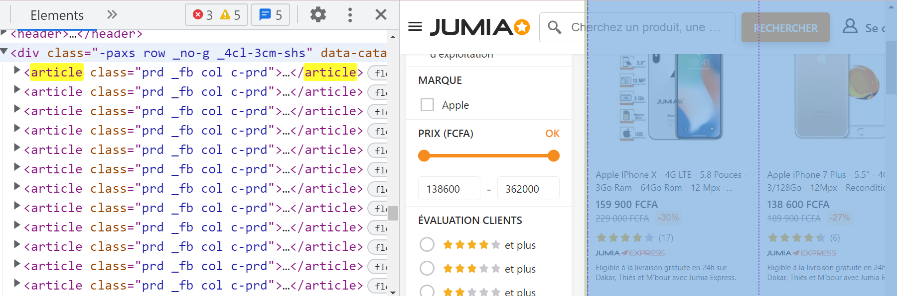

**Figure 1:Inspection de la page**

Nous avons maintenant accès au code source de la page. On peut constater que tous les produits de cette page sont contenus dans une balise < article > appartenant à la classe ‘class=’prd _fb col c-prd’. Nous allons itérer sur cette liste afin d’extraire les caractéristiques de chaque produit.

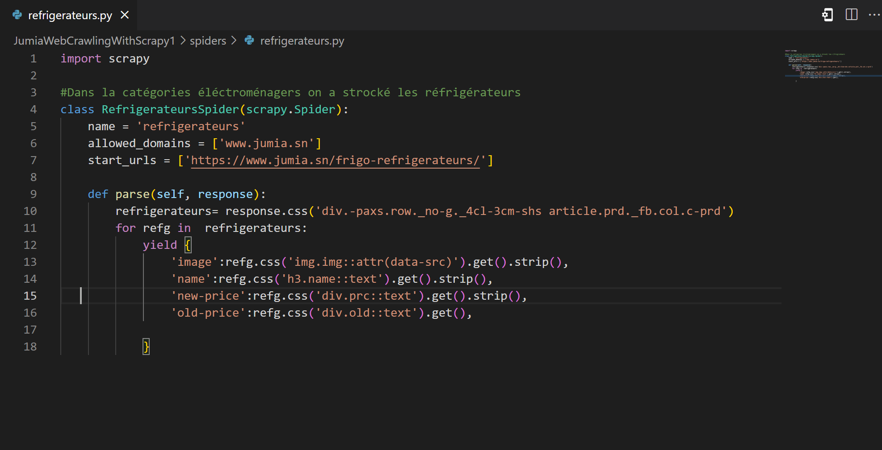

**Figure 2:Code d'extraction des données avec Scrapy**

Nous avons utilisé l’accès par le chemin css pour pouvoir récupérer tous les produits de la page dans le code HTML.

Notre bot est prêt à crawler les pages. Nous allons maintenant stocker nos données dans un fichier csv en faisant la commande suivante.



Et voilà notre fichier csv généré :

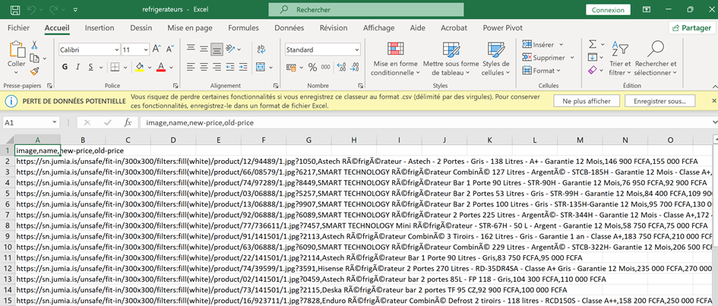

**Figure 3:Fichier csv généré**

Ce processus est fait pour extraire 6 types de produits différents. Une fois que nous avons obtenu nos fichiers csv nous allons maintenant passer à l’stockage des données dans une base mongoDB.

### Stockage des données sur MongoDB

#### Outils utilisés

* **MongoDB**

MongoDB est une base de données NoSQL open source. Puisqu’il s’agit d’une base de données non relationnelle, elle peut traiter des données structurées, semi-structurées et non structurées. Elle utilise un modèle de données non relationnel, orienté document, et un langage de requête non structuré.

* **Choix de MongoDB**

MongoDB est la base de données NoSQL la plus populaire en raison de la facilité avec laquelle les données peuvent être stockées et récupérées.

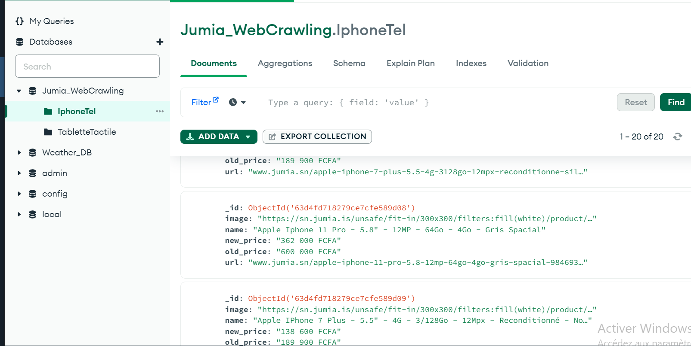

**Figure 4:Visualisation des données sur Mongodb**

* **Python**

 Python est un langage qui prend en charge la gestion et la manipulation de données volumineuses et certaines de ses fonctions gèrent le traitement d’informations multiples de manière automatisée ainsi que la collecte et le nettoyage de données. Il permet notamment la modélisation de ces données et est très utilisé en[Data](https://datascientest.com/quest-ce-la-dataviz-le-point-avec-nos-data-experts) Visualisation.

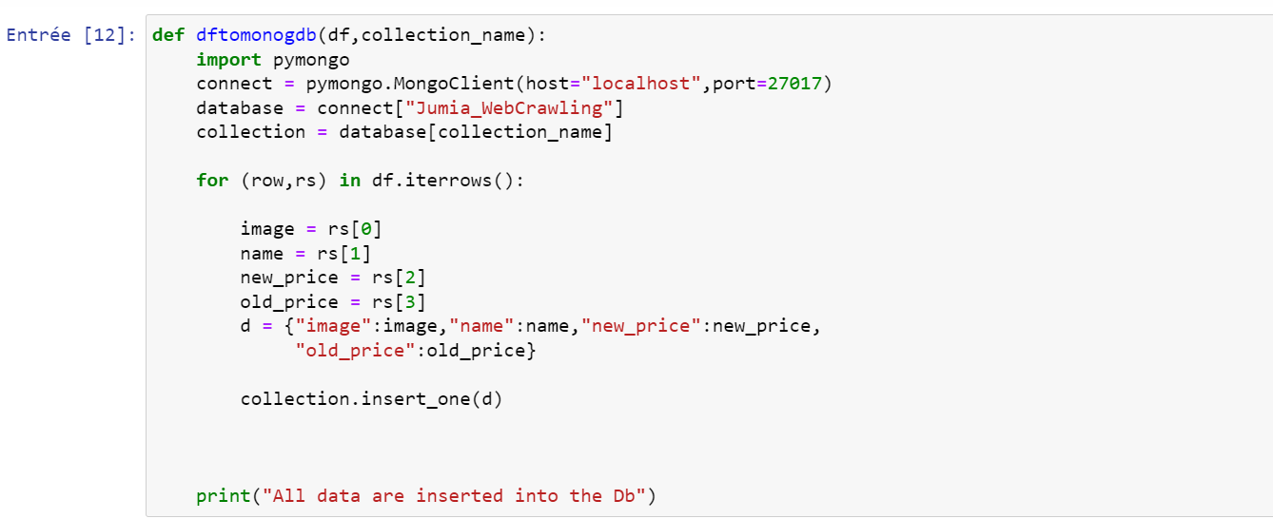

**Figure 5:Fonction pour le stockage des données**

Pour l'insertion des données dans la base de données MongoDB ,on a créé une fonction python nommée **dftomonogdb** qui prend deux paramètres à savoir un dataframe (df) et le nom de la collection (collection_name).Dans le corps de la fonction , nous spécifions la chaine de connexion de MongoDB , parcourons une boucle pour insérer toutes les colonnes du dataframe avec la commande :collection.insert_one et nous retournons ce message All data are inserted into the Db à chaque fois les données ont été bien insérées dans la base.

### Lecture des données dans la base MongoDB

#### Outils utilisés

* **SpringBoot**

[Spring Boot](https://www.axopen.com/glossaire/spring-boot) est un framework de développement JAVA. C'est une déclinaison du framework classique de Spring qui permet essentiellement de réaliser des micro services (ce sont la majeure partie du temps des services web qui sont regroupés en [API](https://www.axopen.com/glossaire/api)).

* **Choix de Spring Boot**

 La combinaison de Spring Boot et de MongoDB donne des applications rapides, sécurisées, fiables et nécessitant un temps de développement minimal d’où notre choix.

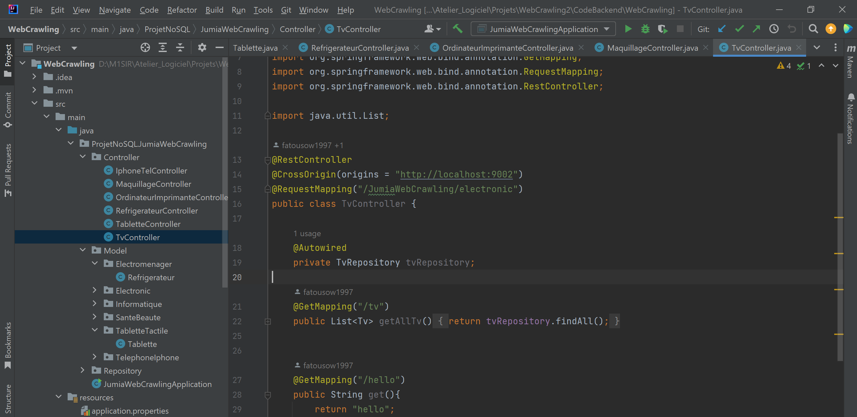

**Figure 6:code Backend**

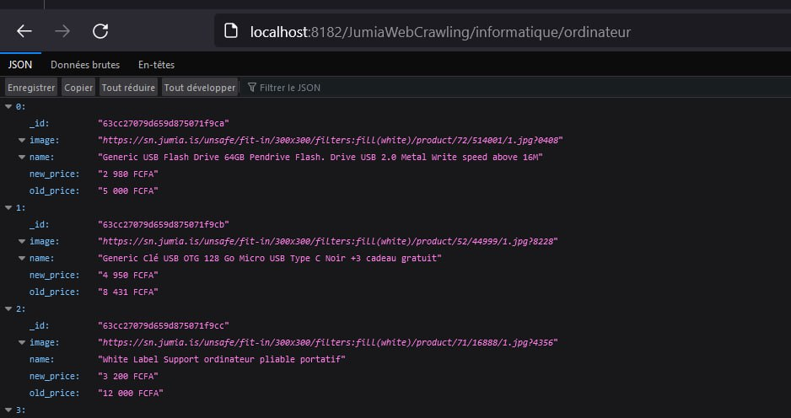

**Figure 7 :Test de l’API**

### Affichage des données

#### Outils utilisés

* **Angular**

Angular est un open-source framework frontal conçu pour les applications modernes et des applications Web puissantes. Il continue d'affirmer sa domination en tant que nom le plus établi dans le monde du front-end framework JavaScript. Ce framework est compétent pour développer des applications monopages puissantes et vieillissantes.

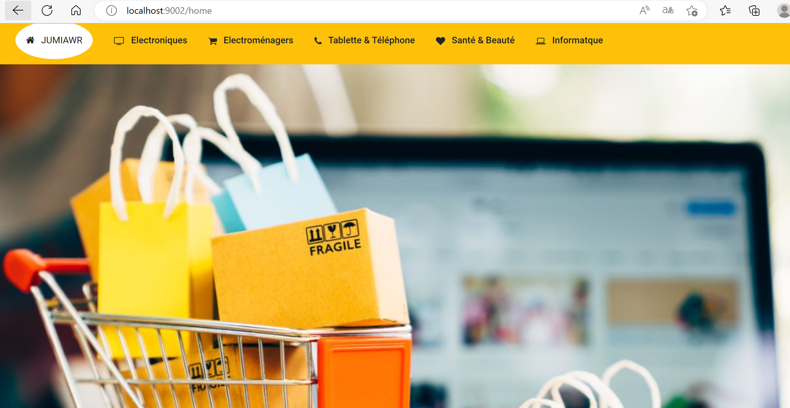

**Figure 8 : accueil de notre application**

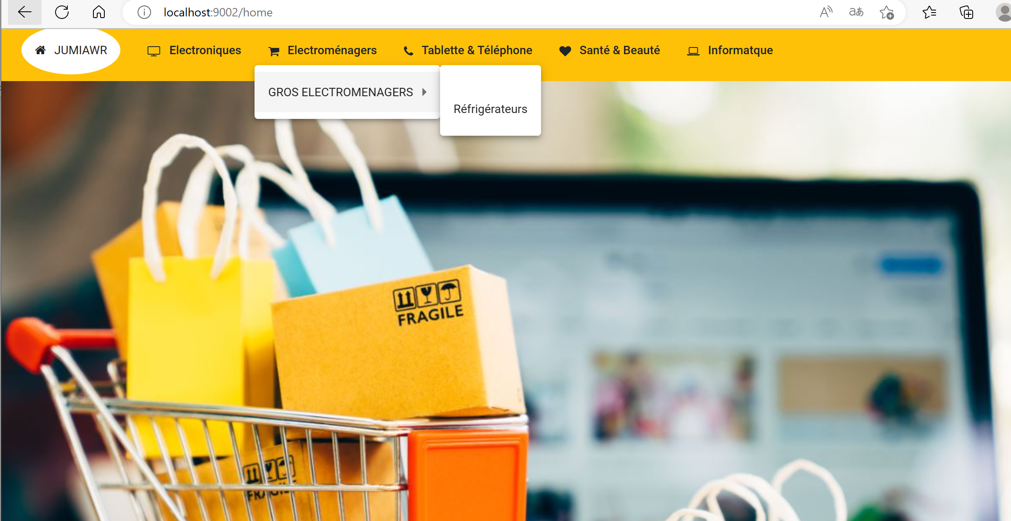

**Figure 9: Navigation à travers les onglets**

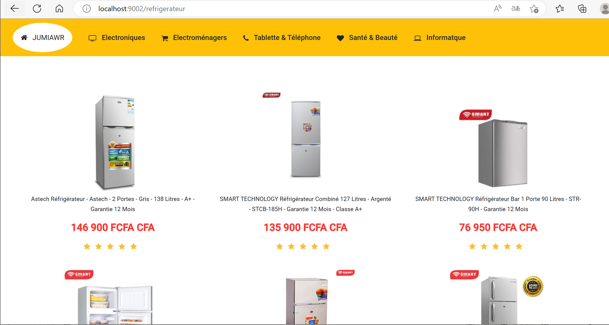

**Figure 10: Visualisation des réfrigérateurs**

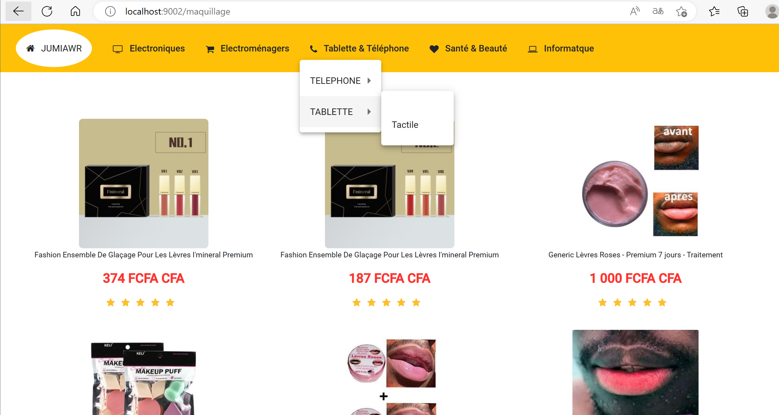

**Figure 11: Visualisation des maquillages**

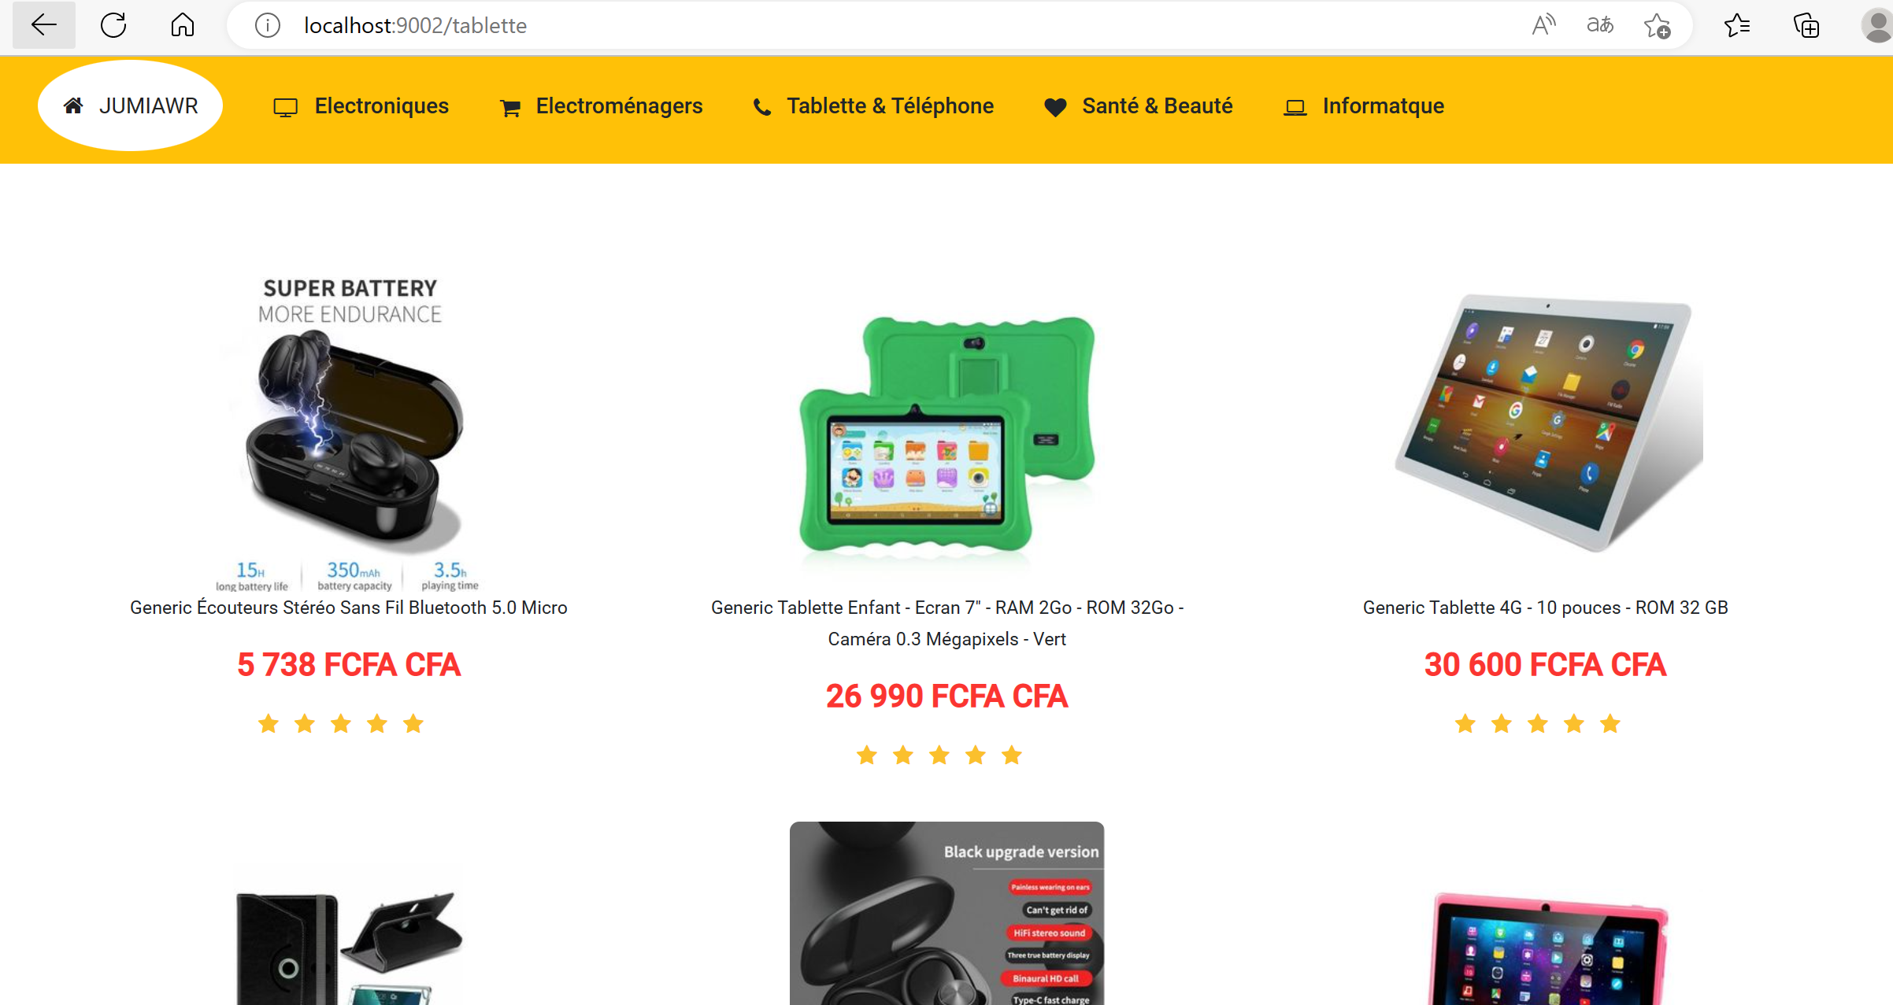

**Figure 12: Visualisation des tablettes**

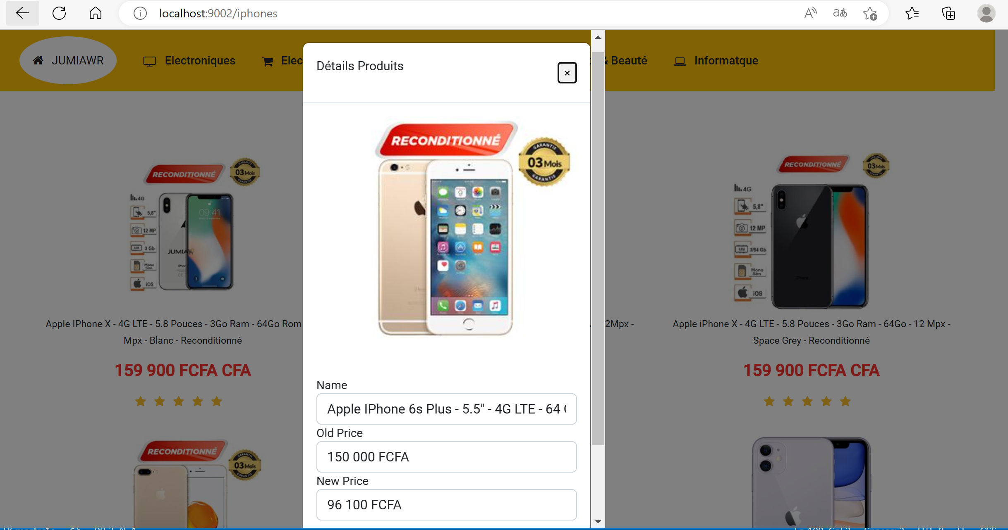

**Figure 13: Visualisation des iPhones et les détails de l’iPhone 6+**

### Les contraintes rencontrées

Au début de notre projet nous avions des problèmes pour récupérer exactement les éléments dont on a besoin sur le site et cela prenait énormément de temps. Pour résoudre ce problème nous avons fait recours aux sélecteurs css pour extraire directement les informations sur les produits.

## Conclusion

Au cours de ce projet, nous avons extrait des données, les stocker, les lire et enfin les afficher tout cela depuis un site qu’est Jumia. Nous avons à peu près reconstruit le site de jumia sans pour autant accéder à sa base de donnée.

Ce projet nous a permis d’apprendre de nouvelles technologies qui n’est qu’une étape primaire aussi bien pour une carrière professionnelle que pour des études approfondies.

En guise de perspective, nous comptons dans un futur proche crawler différentes sites de e-commerce pour permettre au client de rechercher le site qui propose un prix moins cher pour le produit qu’il souhaite acheter.

**Annexe**

Lien GitHub du projet : https://github.com/fatousow1997/WebCrawling/tree/master